ФЕДЕРАЛЬНОЕ АГЕНТСТВО ЖЕЛЕЗНОДОРОЖНОГО ТРАНСПОРТА
Федеральное государственное бюджетное образовательное учреждение высшего образования
«Петербургский государственный университет путей сообщения
Императора Александра I»
(ФГБОУ ВО ПГУПС)

Кафедра «Экономика транспорта»

РАБОЧАЯ ПРОГРАММА
дисциплины
«ЭКОЛОГИЧЕСКИЙ МЕНЕДЖМЕНТ» (Б1.В.ДВ.11.1)
для направления
38.03.01 «Экономика»
по профилю
«Экономика предприятий и организаций» (транспорт)

Форма обучения – очная, заочная

Санкт-Петербург
2016
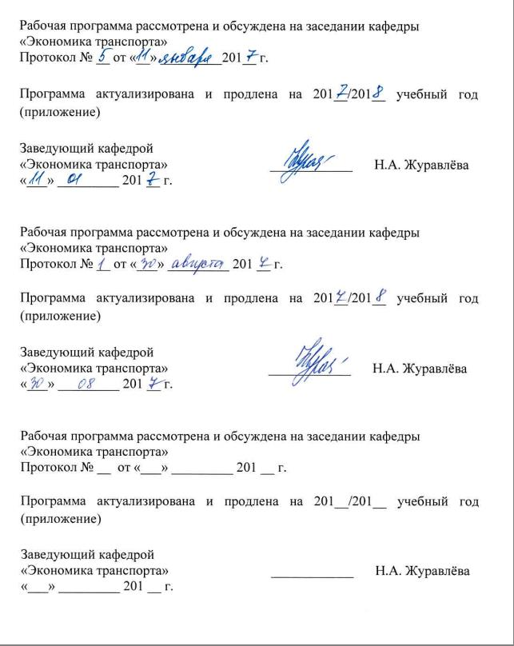
Рабочая программа рассмотрена и обсуждена на заседании кафедры «Экономика транспорта»
Протокол № 7 от «18» мая 2016 г.

Программа актуализирована и продлена на 201__/201__ учебный год (приложение).

Заведующий кафедрой  «Экономика транспорта» | ____________ | Н.А. Журавлева
«___» _________ 201 __ г.

Рабочая программа рассмотрена и обсуждена на заседании кафедры «Экономика транспорта»
Протокол № __ от «___» _________ 201 __ г.

Программа актуализирована и продлена на 201__/201__ учебный год (приложение).

Заведующий кафедрой  «Экономика транспорта» | ____________ | Н.А. Журавлева
«___» _________ 201 __ г.

Рабочая программа рассмотрена и обсуждена на заседании кафедры «Экономика транспорта»
Протокол № __ от «___» _________ 201 __ г.

Программа актуализирована и продлена на 201__/201__ учебный год (приложение).

Заведующий кафедрой  «Экономика транспорта» | ____________ | Н.А. Журавлева
«___» _________ 201 __ г.

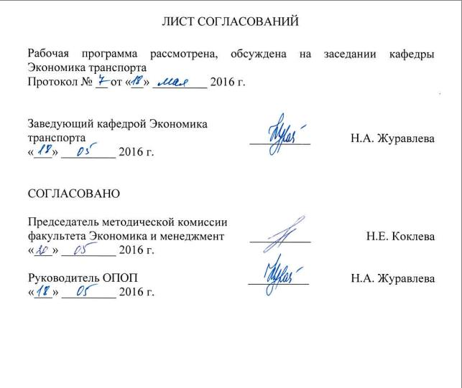
ЛИСТ СОГЛАСОВАНИЙ

Рабочая программа рассмотрена и обсуждена на заседании кафедры «Экономика транспорта»
Протокол № 7 от «18» мая 2016 г.

Заведующий кафедрой «Экономика транспорта» |  | Н.А. Журавлева
«20» января 2016 г.

СОГЛАСОВАНО
Председатель методической комиссии факультета «Экономика и менеджмент»  «__» _________ 2016 г. |  | Н.Е. Коклева
Руководитель ОПОП  20 января 2016 г. |  | Н.А. Журавлева

1 Цели и задачи дисциплины
Рабочая программа составлена в соответствии с ФГОС ВО, утвержденным «12» ноября 2015 г., приказ № 1327 по направлению подготовки 38.03.01 «Экономика» по дисциплине «Экологический менеджмент» (Б1.В.ДВ.11.1).
Целью изучения дисциплины «Экологический менеджмент» является приобретение теоретических знаний по узловым вопросам экологического менеджмента и умение применять их на практике.
Для достижения поставленных целей решаются следующие задачи:
- изучение методологии и терминологии экологического менеджмента;
- развитие творческого мышления студентов при решении практических задач;
- ознакомление с экономическими причинами экологического кризиса и оценка экономических возможностей его преодоления;
- приобретение теоретических знаний по узловым вопросам экологического менеджмента;
- умение применять полученные знания на практике, понимание общественной значимости и взаимосвязи проблем обеспечения устойчивого развития и экологической безопасности.

2 Перечень планируемых результатов обучения по дисциплине, соотнесенных с планируемыми результатами освоения основной профессиональной образовательной программы
Планируемыми результатами обучения по дисциплине являются: приобретение знаний, умений и навыков .
В результате освоения дисциплины обучающийся должен:
ЗНАТЬ:
- законодательные и нормативные правовые акты, регламентирующие природоохранную деятельность предприятий;
- отечественный и зарубежный опыт деятельности предприятий в природоохранной сфере;
- основные элементы экологического менеджмента и особенности его функционирования в отрасли железнодорожного транспорта.
УМЕТЬ:
- определять и оценивать основные экономические показатели проектируемого или действующего объекта природоохранного назначения;
- выбирать оптимальные варианты реализации инженерных решений с учетом требований охраны окружающей природной среды;
- анализировать хозяйственную деятельность предприятия в природоохранной сфере и выбирать рациональные методы повышения ее эффективности.
ВЛАДЕТЬ:
- современными методами ценообразования на услуги предприятий природоохранной сферы;
- методикой составления бизнес-планов инвестиционных проектов строительства и реконструкции объектов природоохранного назначения;
- современными методами определения экономической эффективности осуществления природоохранных мероприятий.
Приобретенные знания, умения и навыки, характеризующие формирование компетенций, осваиваемые в данной дисциплине, позволяют решать профессиональные задачи, приведенные в соответствующем перечне по видам профессиональной деятельности в п. 2.4 общей характеристики основной профессиональной образовательной программы (ОПОП).
Процесс изучения дисциплины направлен на формирование следующих профессиональных компетенций (ПК), соответствующих виду профессиональной деятельности, на который ориентирована программа бакалавриата:
организационно-управленческая деятельность:
- способность организовывать деятельность малой группы, созданной для реализации конкретного экономического проекта (ПК-9);
- способность критически оценить предлагаемые варианты управленческих решений, разработать и обосновать предложения по их совершенствованию с учетом критериев социально-экономической эффективности, рисков и возможных социально-экономических последствий (ПК-11).
Область профессиональной деятельности обучающихся, освоивших данную дисциплину, приведена в п. 2.1 общей характеристики ОПОП.
Объекты профессиональной деятельности обучающихся, освоивших данную дисциплину, приведены в п. 2.2 общей характеристики ОПОП.

3. Место дисциплины в структуре основной профессиональной образовательной программы
Дисциплина «Экологический менеджмент» (Б1.В.ДВ.11.1) относится к вариативной части и является дисциплиной по выбору обучающегося.
4. Объем дисциплины и виды учебной работы
Для очной формы обучения:
Вид учебной работы | Всего часов | Семестр
Вид учебной работы | Всего часов | 7
Контактная работа (по видам учебных занятий) | 36 | 36
В том числе:
- лекции (Л) | 18 | 18
- практические занятия (ПЗ) | 18 | 18
- лабораторные работы (ЛР) | - | -
Самостоятельная работа (СРС) (всего) | 36 | 36
Контроль | 36 | 36
Форма контроля знаний | Э | Э
Общая трудоемкость: час / з.е. | 108/ 3 | 108/ 3

Для заочной формы обучения:

Вид учебной работы | Всего часов | Семестр
Вид учебной работы | Всего часов | 5
Контактная работа (по видам учебных занятий) | 12 | 12
В том числе:
- лекции (Л) | 6 | 6
- практические занятия (ПЗ) | 6 | 6
- лабораторные работы (ЛР) | - | -
Самостоятельная работа (СРС) (всего) | 87 | 87
Контроль | 9 | 9
Форма контроля знаний | Э, КЛР | Э, КЛР
Общая трудоемкость: час / з.е. | 108/3 | 108/ 3

Примечание:
Э- экзамен
КЛР – контрольная работа
5. Содержание и структура дисциплины
5.1 Содержание дисциплины
№ п/п | Наименование раздела дисциплины | Содержание раздела
1 | Предмет и задачи науки «Экологический менеджмент». Природные ресурсы и природно-ресурсный потенциал. | Предмет науки. Особенности, задачи, методы. Социально-экономические аспекты природопользования. Экологический аспект в экономических теориях воспроизводства.  Естественные производственные силы. Сущность категорий природопользования, определения, классификация. Понятие о рациональном природопользовании. Природные ресурсы и проблемы развития, размещения производственных сил. Пространственный аспект процесса воспроизводства и природопользования. Содержание природно-ресурсного потенциала. Природно-ресурсный потенциал в воспроизводственном процессе.
2 | Общая характеристика воздействия железнодорожного транспорта на экосистемы | Виды и объекты воздействия на железнодорожном транспорте. Основные загрязнители на железнодорожном транспорте. Загрязняющие вещества от стационарных и передвижных источников. Шумовое воздействие железнодорожного транспорта. Экологические аспекты аварий на железнодорожном транспорте.
3 | Сущность экономических методов регулирования экологического менеджмента. | Современная российская система эмиссионных платежей. Система платежей за пользование природными ресурсами в Российской Федерации. Необходимость в изменении российской системы налогообложения. Экологические налоги как механизм регулирования природопользования. Оценка и улавливание экологической ренты. Опыт экологической реформы налогообложения в Европе. Направления экологического реформирования налогообложения в Российской Федерации. Социально-экологическая оценка природных ресурсов..
4 | Планирование природопользования на объектах железнодорожного транспорта. Прогнозирование в природопользовании. | Сущность планирования. Территориальный аспект планирования природопользования. Планирование использования природных ресурсов на предприятиях железнодорожного транспорта. Совершенствование планирования природопользования в регионе. Сущность прогнозирования в природопользовании, методологические основы. Особенности прогнозирования в природопользовании. Основные методы прогнозирования
5 | Управление природопользованием на объектах железнодорожного транспорта | Сущность, особенности, принципы управления природопользованием. Организация управления природопользованием в железнодорожной отрасли. Методы управления природопользованием. Критерии эффективности управления природопользованием. Показатели эффективности управления природопользованием. Административные методы управления. Экономические методы управления природопользованием и их реализация. Управление природопользованием на уровне железной дороги. Самоуправление и проблемы природопользования в регионе. Управление природопользованием в условиях зоны чрезвычайной экологической ситуации
6 | Природопользование на уровне предприятия | Предприятие – основное звено в системе взаимодействия «общество – природная среда». Организация и управление природопользованием на предприятии. Экологический стандарт предприятия. Развитие форм, направлений организации и управления природопользованием на основе принципов экологического менеджмента. Экологический паспорт предприятия. Учет и анализ природоохранных затрат. Порядок и содержание работ по проведению экологической экспертизы
7 | Организационный механизм природопользования в РФ | Экологическая паспортизация. Природоохранные нормы и правила. Экологический контроль. Экологический аудит: сущность, цели, содержание; использование результатов экологического аудита. Лицензирование природопользования. Экологическая сертификация. Экологическая экспертиза: сущность, цели, задачи, принципы проведения; оценка воздействия на окружающую среду: сущность, содержание; порядок и содержание работ по проведению экологической экспертизы. Экологическое страхование. Экологическое предпринимательство: сущность, основные принципы, функции и формы. Организация учета и отчетности в природопользовании
8 | Экологические инвестиции, эффективность | Сущность, функции. Классификация инвестиций в рациональное использование природных ресурсов и охрану окружающей среды на объектах железнодорожного транспорта. Источники инвестирования в рациональное природопользование. Оценка эффективности экологических инвестиций в рациональное природопользование (методы, критерии, анализ). Обоснование и разработка методики оценки эффективности инвестиций в рациональное использование природных ресурсов в экологических программах, принятых в железнодорожной отрасли.

5.2 Разделы дисциплины и виды занятий

Для очной формы обучения:

№  п/п | Наименование раздела дисциплины | Л | ПЗ | ЛР | СРС
 | Предмет и задачи науки «Экологический менеджмент». Природные ресурсы и природно-ресурсный потенциал. | 2 | 2 | - | 4
 | Общая характеристика воздействия железнодорожного транспорта на экосистемы | 2 | 2 | - | 4
 | Сущность экономических методов регулирования экологического менеджмента. | 2 | 2 | - | 4
 | Планирование природопользования на объектах железнодорожного транспорта. Прогнозирование в природопользовании. | 2 | 2 | - | 4
 | Управление природопользованием на объектах | 2 | 2 | - | 4
 | Природопользование на уровне предприятия | 2 | 2 | - | 4
 | Организационный механизм природопользования в РФ | 2 | 2 | - | 4
8 | Экологические инвестиции, эффективность | 4 | 4 | - | 8
Итого |  | 18 | 18 |  | 36

Для заочной формы обучения:

№ п/п | Наименование раздела дисциплины | Л | ПЗ | ЛР | СРС
 | Предмет и задачи науки «Экологический менеджмент». Природные ресурсы и природно-ресурсный потенциал. | 0,5 | - | - | 7
 | Общая характеристика воздействия железнодорожного транспорта на экосистемы | 0,5 | 1 | - | 10
 | Сущность экономических методов регулирования экологического менеджмента. | 0.5 | - | - | 10
 | Планирование природопользования на объектах железнодорожного транспорта. Прогнозирование в природопользовании. | 0,5 | 2 | - | 10
 | Управление природопользованием на объектах | 0,5 | - | - | 14
 | Природопользование на уровне предприятия | 1 | 1 | - | 10
 | Организационный механизм природопользования в РФ | 0,5 | - | - | 14
8 | Экологические инвестиции, эффективность | 2 | 2 | - | 12
Итого |  | 6 | 6 |  | 87

6 Перечень учебно-методического обеспечения для самостоятельной работы обучающихся по дисциплине
№  п/п | Наименование раздела | Перечень учебно-методического обеспечения
 | Предмет и задачи науки «Экологический менеджмент». Природные ресурсы и природно-ресурсный потенциал. | 1.Сидоров Ю.П., Гаранина Т.В. Практическая экология на железнодорожном транспорте/ Учебно-методический центр по образованию на железнодорожном транспорте. – 2013 – 228 с. /https://e.lanbook.com/book/35825#book_name  2.Экономика природопользования: учебное пособие / Л.Ф.Казанская. – Санкт-Петербург, 2010 – 106 с.
 | Общая характеристика воздействия железнодорожного транспорта на экосистемы | 1.Сидоров Ю.П., Гаранина Т.В. Практическая экология на железнодорожном транспорте/ Учебно-методический центр по образованию на железнодорожном транспорте. – 2013 – 228 с. /https://e.lanbook.com/book/35825#book_name  2.Экономика природопользования: учебное пособие / Л.Ф.Казанская. – Санкт-Петербург, 2010 – 106 с.
 | Сущность экономических методов регулирования экологического менеджмента | 1.Сидоров Ю.П., Гаранина Т.В. Практическая экология на железнодорожном транспорте/ Учебно-методический центр по образованию на железнодорожном транспорте. – 2013 – 228 с. /https://e.lanbook.com/book/35825#book_name  2.Экономика природопользования: учебное пособие / Л.Ф.Казанская. – Санкт-Петербург, 2010 – 106 с.
 | Планирование природопользования на объектах железнодорожного транспорта. Прогнозирование в природопользовании. | 1.Сидоров Ю.П., Гаранина Т.В. Практическая экология на железнодорожном транспорте/ Учебно-методический центр по образованию на железнодорожном транспорте. – 2013 – 228 с. /https://e.lanbook.com/book/35825#book_name  2.Экономика природопользования: учебное пособие / Л.Ф.Казанская. – Санкт-Петербург, 2010 – 106 с.
 | Управление природопользованием на объектах | 1.Сидоров Ю.П., Гаранина Т.В. Практическая экология на железнодорожном транспорте/ Учебно-методический центр по образованию на железнодорожном транспорте. – 2013 – 228 с. /https://e.lanbook.com/book/35825#book_name  2.Экономика природопользования: учебное пособие / Л.Ф.Казанская. – Санкт-Петербург, 2010 – 106 с.
 | Природопользование на уровне предприятия | 1.Сидоров Ю.П., Гаранина Т.В. Практическая экология на железнодорожном транспорте/ Учебно-методический центр по образованию на железнодорожном транспорте. – 2013 – 228 с. /https://e.lanbook.com/book/35825#book_name  2.Экономика природопользования: учебное пособие / Л.Ф.Казанская. – Санкт-Петербург, 2010 – 106 с.
 | Организационный механизм природопользования в РФ | 1.Сидоров Ю.П., Гаранина Т.В. Практическая экология на железнодорожном транспорте/ Учебно-методический центр по образованию на железнодорожном транспорте. – 2013 – 228 с. /https://e.lanbook.com/book/35825#book_name  2.Экономика природопользования: учебное пособие / Л.Ф.Казанская. – Санкт-Петербург, 2010 – 106 с.
 | Экологические инвестиции, эффективность | 1.Сидоров Ю.П., Гаранина Т.В. Практическая экология на железнодорожном транспорте/ Учебно-методический центр по образованию на железнодорожном транспорте. – 2013 – 228 с. /https://e.lanbook.com/book/35825#book_name  2.Экономика природопользования: учебное пособие / Л.Ф.Казанская. – Санкт-Петербург, 2010 – 106 с.

7 Фонд оценочных средств для проведения текущего контроля успеваемости и промежуточной аттестации обучающихся по дисциплине
Фонд оценочных средств по дисциплине «Экологический менеджмент» является неотъемлемой частью рабочей программы и представлен отдельным документом, рассмотренным на заседании кафедры и утвержденным заведующим кафедрой.
8. Перечень основной и дополнительной учебной литературы, нормативно-правовой документации и других изданий, необходимых для освоения дисциплины

8.1 Перечень основной учебной литературы, необходимой для освоения дисциплин
1. Сидоров Ю.П., Гаранина Т.В. Практическая экология на железнодорожном транспорте/ Учебно-методический центр по образованию на железнодорожном транспорте. – 2013 – 228 с. /https://e.lanbook.com/book/35825#book_name
2.Экономика природопользования: учебное пособие / Л.Ф.Казанская. – Санкт-Петербург, 2010 – 106 с.
8.2 Перечень дополнительной учебной литературы, необходимой для освоения дисциплины
1. Гарин В.М., Кленова И.А., Колесников В.И. Промышленная экология: учебник / Учебно-методический центр по образованию на железнодорожном транспорте/ - 2005/ - 328 c./ https://e.lanbook.com/book/35770

8.3 Перечень нормативно-правовой документации, необходимой для освоения дисциплины
- Федеральный закон от 10/01/2002 № 7-ФЗ «Об охране окружающей среды» (c изменениями на 25 июня 2012 г.).
- Экологическая стратегия ОАО РЖД до 2015 года и на перспективу до 2030 года: Распоряжение ОАО «РЖД» от 13.02.2009 года № 293р

8.4 Другие издания, необходимые для освоения дисциплины
При освоении данной дисциплины другие издания не используется.

9. Перечень ресурсов информационно-телекоммуникационной сети «Интернет», необходимых для освоения дисциплины
- Личный кабинет обучающегося и электронная информационно-образовательная среда. [Электронный ресурс]. – Режим доступа: http://sdo.pgups.ru/ (для доступа к полнотекстовым документам требуется авторизация).
2. Официальный сайт «Консультант Плюс» [Электронный ресурс]. – Режим доступа: http://www.consultant.ru/ — Загл. с экрана.
3. Электронно-библиотечная система ibooks.ru [Электронный ресурс]. Режим доступа: http://ibooks.ru/ — Загл. с экрана.
4. Электронно-библиотечная система ЛАНЬ [Электронный ресурс]. Режим доступа: https://e.lanbook.com/books — Загл. с экрана.

10. Методические указания для обучающихся по освоению дисциплины

Порядок изучения дисциплины следующий:
- Освоение разделов дисциплины производится в порядке, приведенном в разделе 5 «Содержание и структура дисциплины». Обучающийся должен освоить все разделы дисциплины с помощью учебно-методического обеспечения, приведенного в разделах 6, 8 и 9 рабочей программы.
- Для формирования компетенций обучающийся должен представить выполненные типовые контрольные задания или иные материалы, необходимые для оценки знаний, умений и навыков, предусмотренные текущим контролем (см. фонд оценочных средств по дисциплине).
- По итогам текущего контроля по дисциплине, обучающийся должен пройти промежуточную аттестацию (см. фонд оценочных средств по дисциплине).

11. Перечень информационных технологий, используемых при осуществлении образовательного процесса по дисциплине, включая перечень программного обеспечения и информационных справочных систем
Перечень информационных технологий, используемых при осуществлении образовательного процесса по дисциплине «Экологический менеджмент»:
- технические средства (компьютерная техника, наборы демонстрационного оборудования);
- методы обучения с использованием информационных технологий (демонстрация мультимедийных материалов и т.д.);
- электронная информационно-образовательная среда Петербургского государственного университета путей сообщения Императора Александра I [Электронный ресурс]. Режим доступа: http://sdo.pgups.ru.
Дисциплина обеспечена необходимым комплектом лицензионного программного обеспечения, установленного на технических средствах, размещенных в специальных помещениях и помещениях для самостоятельной работы:
- Операционная система Windows;
- MS Office.

12. Описание материально-технической базы, необходимой для осуществления образовательного процесса по дисциплине
Материально-техническая база обеспечивает проведение всех видов учебных занятий, предусмотренных учебным планом по направлению 38.03.01 «Экономика» и соответствует действующим санитарным и противопожарным нормам и правилам.
Она содержит:
- помещения для проведения лекционных и практических занятий (занятий семинарского типа), укомплектованные специализированной учебной мебелью и техническими средствами обучения, служащими для представления учебной информации большой аудитории (настенным экраном с дистанционным управлением, маркерной доской, считывающим устройством для передачи информации в компьютер, мультимедийным проектором и другими информационно-демонстрационными средствами). В случае отсутствия в аудитории технических средств обучения для предоставления учебной информации используется переносной проектор и маркерная доска (стена). Для проведения занятий лекционного типа используются учебно-наглядные материалы в виде презентаций, которые обеспечивают тематические иллюстрации в соответствии с рабочей программой дисциплины;
- помещения для проведения групповых и индивидуальных консультаций;
- помещения для проведения текущего контроля и промежуточной аттестации;
- помещение для самостоятельной работы (ауд. 7-423), оснащенное компьютерной техникой с возможностью подключения к сети «Интернет» с обеспечением доступа в электронную информационно-образовательную среду.

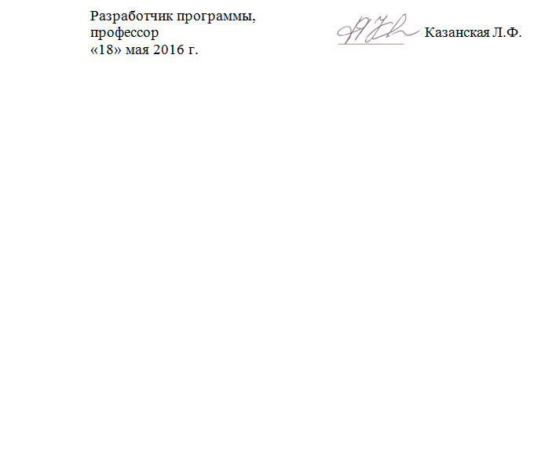
Разработчик программы,
профессор _________ Казанская Л.Ф.
«18» мая 2016 г.

